

4-6-2020

**Documentación Técnica**

* Juan Manuel Pérez García
* Mario Carpallo Monterroso
* Jaime Ismael Carcedo Galindo
* Jesús Mellado García
* Víctor Pérez Serrano
* Sergio Rueda Jiménez
* José Antonio Nuevo Claverías

Centre d’estudis joan XXIII

Tabla de contenidos

Contenido

* Tabla de contenidos ……………………………………………………………………………………...1

1. Introducción ………………………………………………………………………………………………….2
2. Diseño de la interfaz …………………………………………………………………………………..…3
3. Funcionamiento……………………………………………………………………………………………12
4. Base de datos……………………………………………………………………………………………….28
5. Libro de estilos……………………………………………………………………………………………..35
6. Hosting…………………………………………………………………………………………………………37
7. Conclusiones………………………………………………………………………………………………….39
8. Tabla de ilustraciones……………………………………………………………………………………..43

# Introducción

A continuación, se detalla toda la funcionalidad desarrollada sobre Salesforce en el marco del proyecto “Projecte Sortides” realizado por Juan Manuel Pérez García, Mario Carpallo Monterroso, Jaime Ismael Carcedo Galindo, Jesús Mellado García, Víctor Pérez Serrano, Sergio Rueda Jiménez y José Antonio Nuevo Claverías.

El desarrollo se ha realizado utilizando en su mayoría PHP y JavaScript, así mismo se ha utilizado MySQL para la base de datos y frameworks como Bootstrap para la interfaz y el diseño web .

# Diseño de la interfaz

# 2.1 Diseño del home

Se ha diseñado el home de tal manera que sea similar al home de La Net, utilizando tanto colores como funcionalidades similares, esto para que el diseño sea familiar e intuitivo para el usuario que ya está familiarizado con esta interfaz.

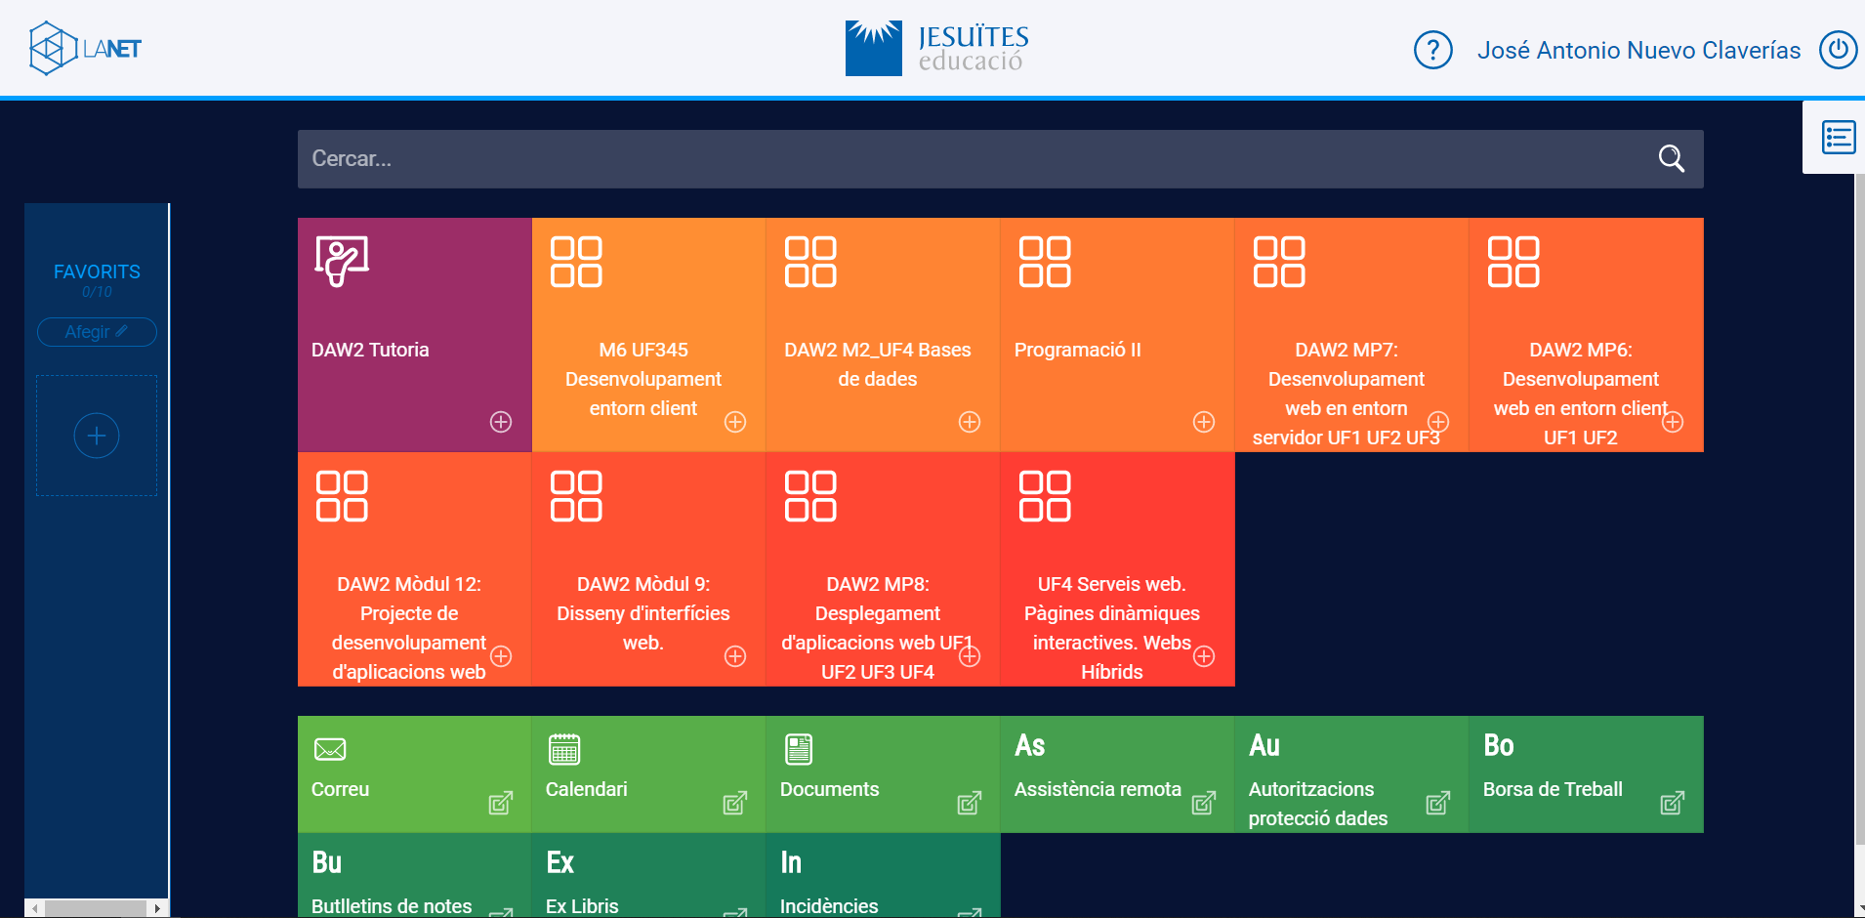

imagen :La Net

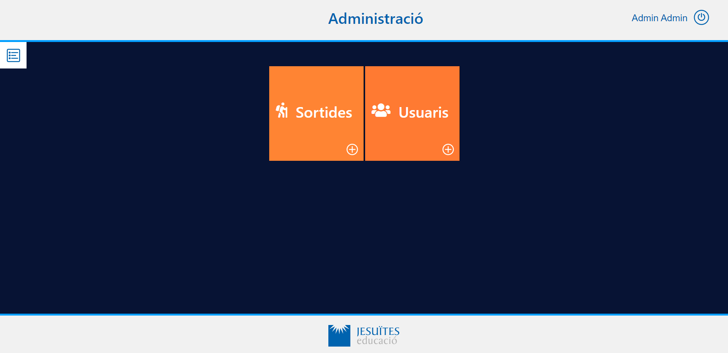

imagen : web sortides

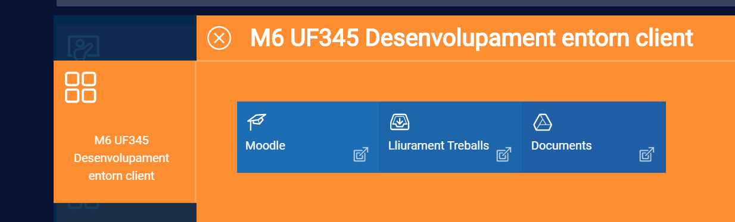

imagen : La net: desplegament

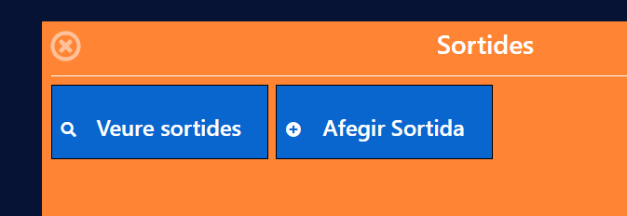

imagen : web sortides: desplegament

Además se ha añadido un calendario desde el cual de una forma rápida y muy visual se puede ver las salidas pasadas, presentes y futuras según su color. Al pulsar en cada salida se verán los detalles de esta en la parte alta del calendario.

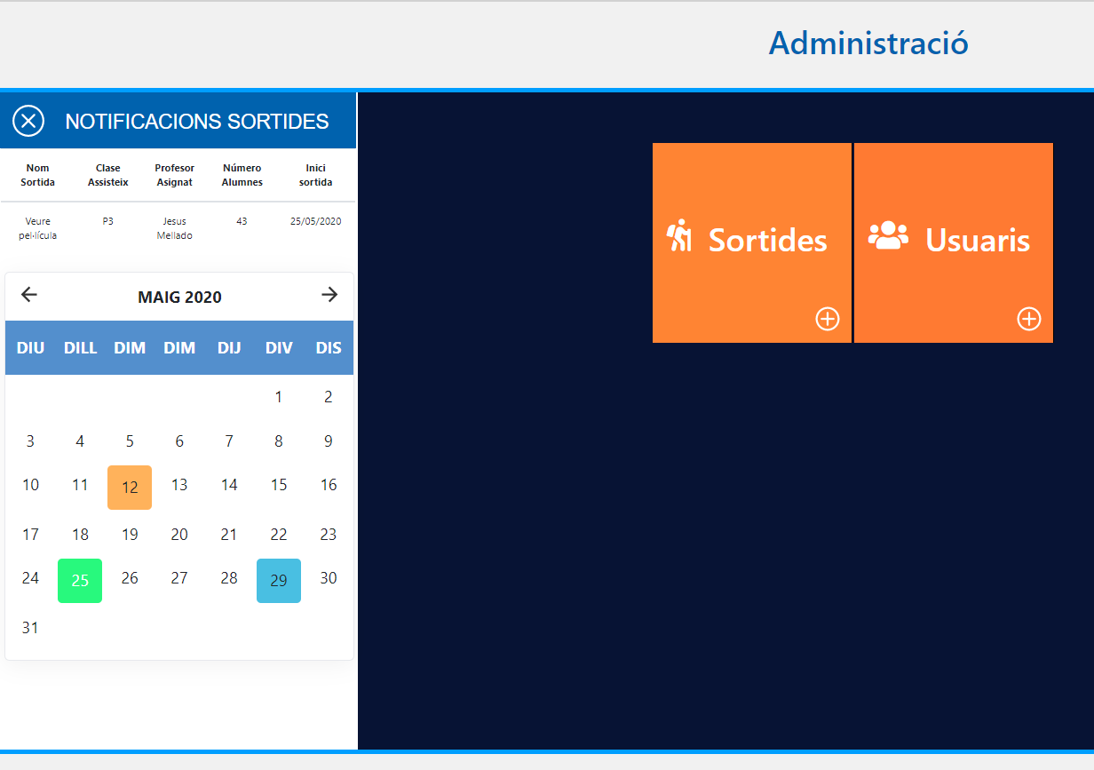

* Verde: día actual
* Naranja: pasadas
* Azul: futuras.

imagen : calendario

# 2.2 Diseño del login

En el apartado del login se ha optado por incluir un formulario de login sencillo con dos campos, uno para el usuario y otro para la contraseña.

En caso de que el usuario no introduzca los datos correctamente se podrán de color rojo indicando que el usuario ha introducido mal los datos.

Además justo debajo del formulario se incluye un enlace de “has olvidado la contraseña” en el cual al clicar el usuario será redirigido al apartado para poder cambiar su contraseña.

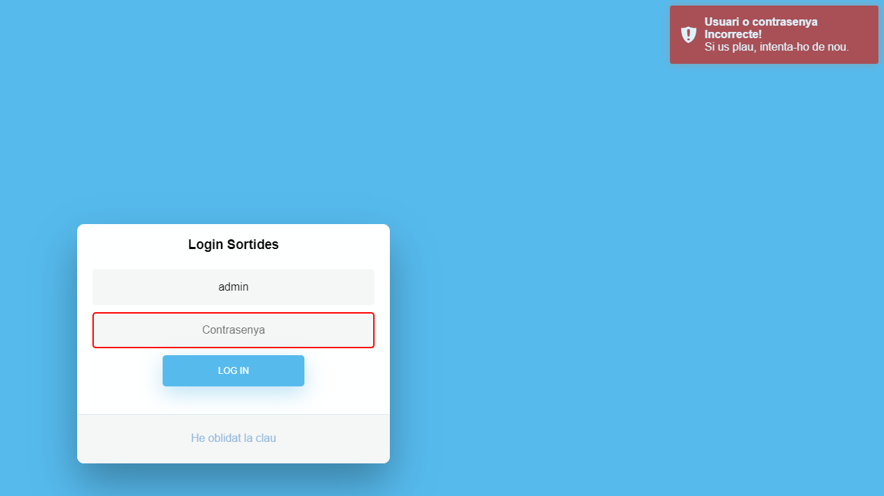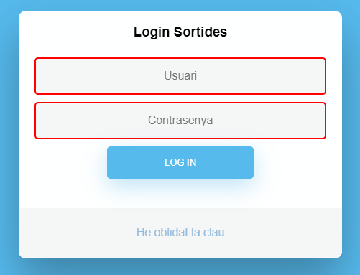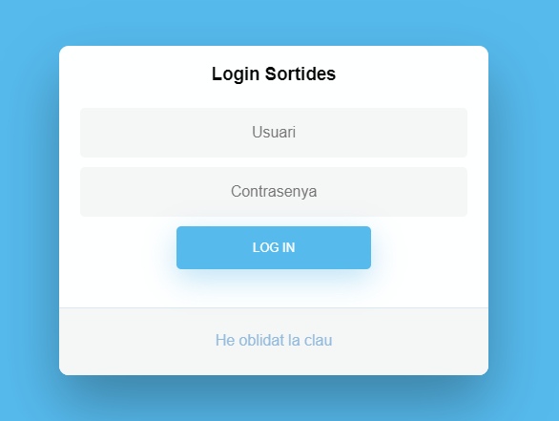

imagen : error de password

imagen : login mal

imagen : login

# 2.3 Diseño de las tablas

El diseño de las páginas es similar entre todos los tipos de usuario que existen, tan solo cambian los datos y las opciones que se muestran en la tabla.

En la parte superior de la página se dispone de un header en el cual se incluye a la izquierda un botón para volver atrás al home y otro a la derecha para cerrar la sesión, justo en medio de los dos botones se encuentra un texto que indica en la página en la que se encuentra el usuario que sirve como migas de pan.

Justo debajo del header se encuentra un filtro en el cual filtrar según los datos que se deseen obtener. Justo debajo se encuentran las tablas con los datos y las opciones que se pueden realizar sobre cada salida. Por último hay un botón desde el cual al pulsarlo se pueden exportar los datos de la tabla a través de un archivo CSV.

El diseño se ha realizado de forma en la que el scroll se realiza desde la tabla y no desde la página en sí, esto para que el usuario siempre tenga un fácil acceso al filtro y a las funcionalidades de cerrar la sesión, volver atrás y exportar datos.

Cierre de sesión

Migas de pan

Ir al Home

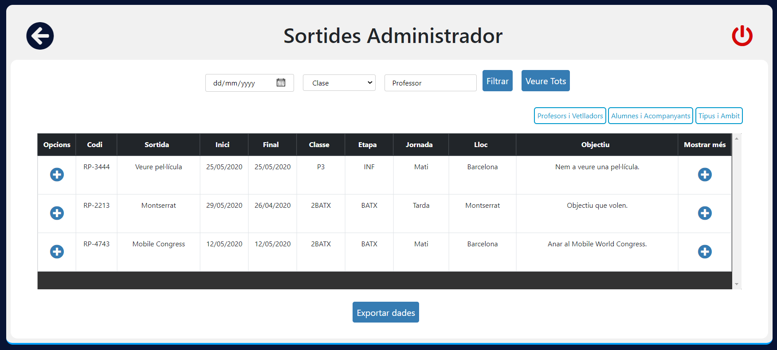

imagen : Sortides admin

Exportar datos

# 2.4 Diseño inserción salidas

Tanto para la inserción como la modificación de salidas se ha creado un gran formulario divido en cuatro diferentes subapartados:

Las casillas que se encuentran marcadas por un asterisco (*) de color rojo para diferenciarlas de las cual su rellenado es opcional.

Además se ha realizado la consiguiente comprobación con JavaScript para asegurarnos que el usuario introduce los datos correctamente y rellena las casillas obligatorias.

Los diferentes apartados están organizados de la siguiente manera:

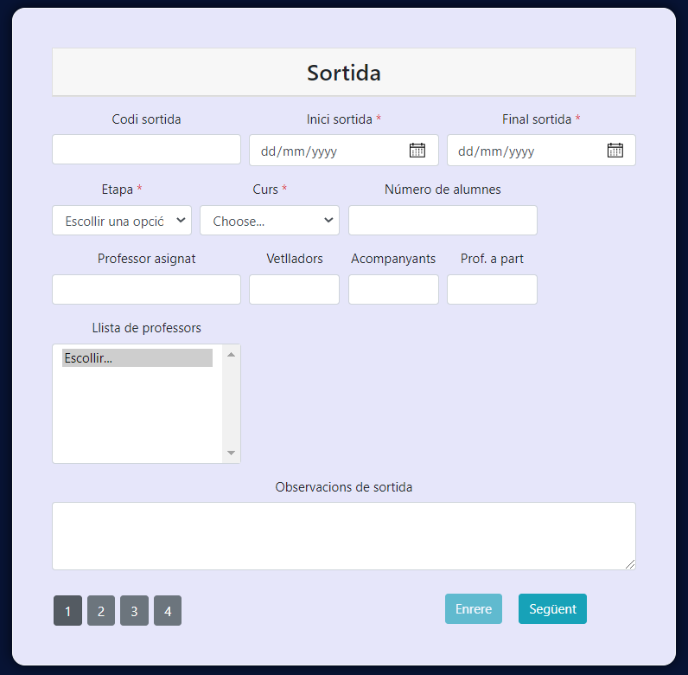

1. En el primer apartado podemos encontrar todos los datos relativos a la salida en cuestión.

imagen : Insertar salida 1

1. 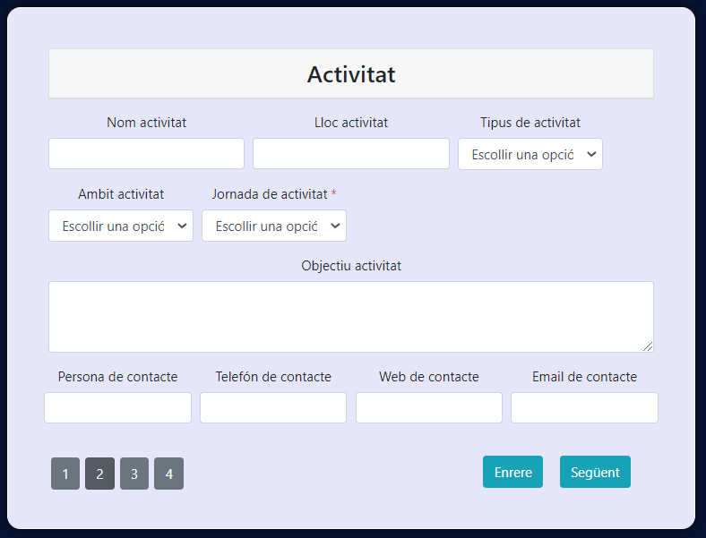En el segundo apartado del formulario nos encontramos con todos los datos que hacen referencia a la actividad que se va a realizar en la salida.

imagen : Insertar salida 2

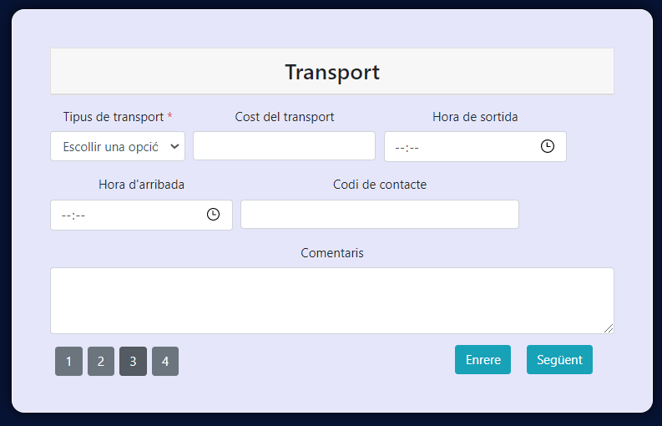

imagen : Insertar salida 3

1. En el tercer apartado tendremos que rellenar los datos relativos al transporte.

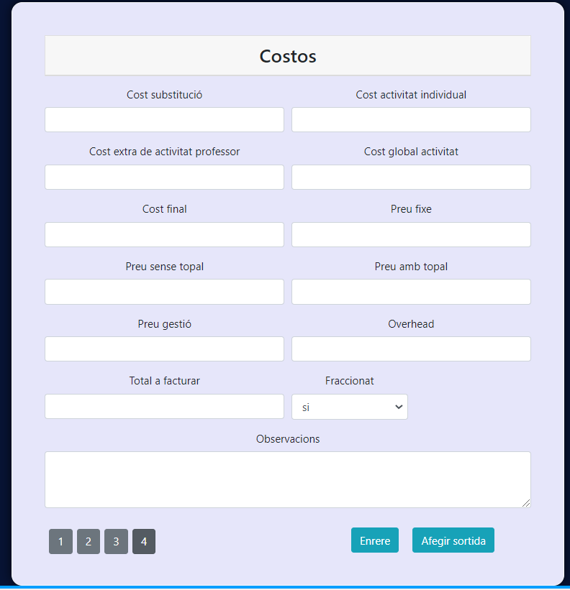

imagen : Insertar salida 4

1. En el cuarto y último apartado encontramos todos los datos relacionados con los costes de la salida.

# 2.5 Diseño Galería

Para la galería se ha de tener en cuenta que solo pueden acceder profesores y padres de los alumnos que asistan a la salida de cada galería.

Si el usuario es profesor su función principal en la galería es la de añadir fotos a la salida, por lo tanto lo primero que verá al acceder a la galería es un formulario desde el cual podrá añadir fotos a la galería. El profesor también podrá cerrar el formulario y acceder a la galería para visualizar y revisar las fotos.

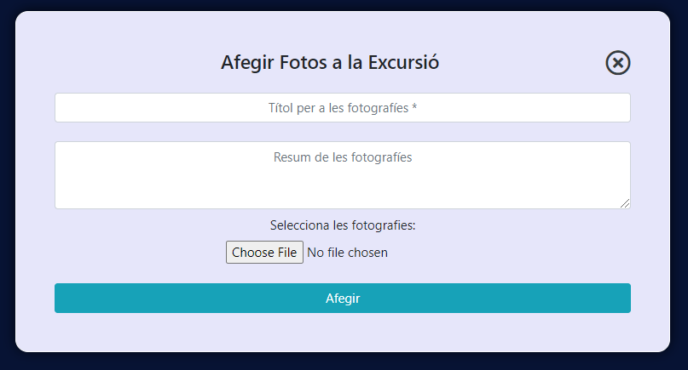

imagen : Insertar imágenes

En cambio los padres solamente podrán visualizar la galería y por lo tanto no visualizarán el formulario de inserción, ya que no pueden insertar fotos a la galería.

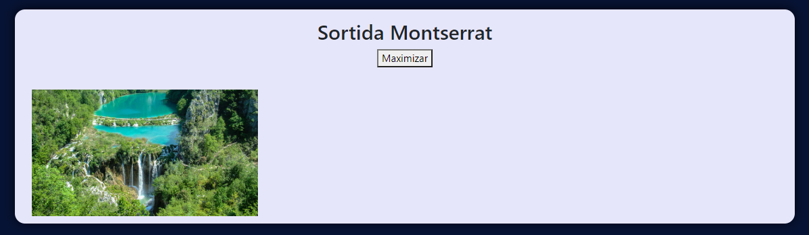

imagen : Galería

Al clicar en la foto, esta se amplia y ocupa toda la pantalla para que se pueda visualizar mejor.

# 2.6 Diseño contraseña olvidada

Por último tenemos el apartado de contraseña olvidada, en el cual el usuario puede reestablecer su contraseña en caso de que se le haya olvidado.

La página está formada por un header similar al de las páginas con tablas y un formulario en el cual el usuario ha de introducir su usuario.

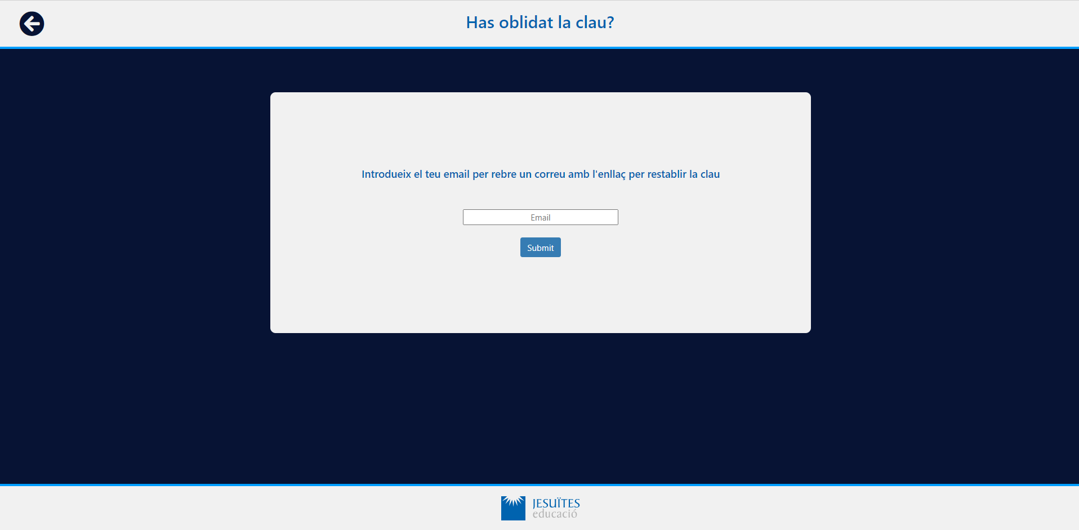

imagen : Contraseña olvidada

Una vez alcanzado el siguiente apartado aparece otro formulario en el cual el usuario ha de introducir su usuario, su nueva contraseña y confirmar la nueva contraseña.

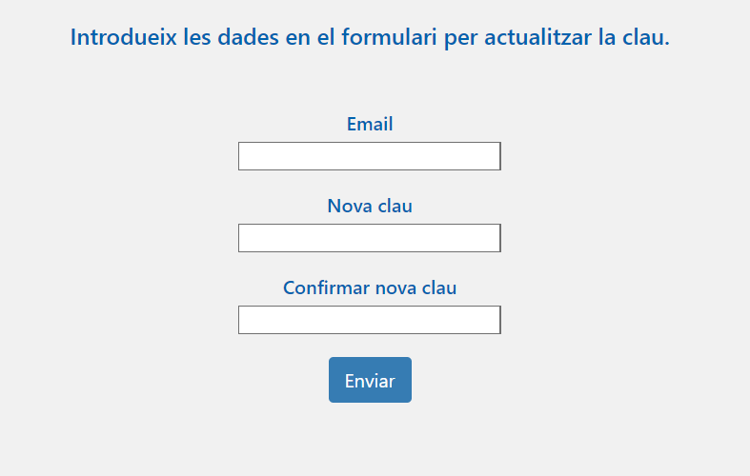

imagen : Recuperar contraseña

Se ha utilizado JavaScript para evitar que el usuario introduzca datos de forma errónea o las contraseñas no coincidan.

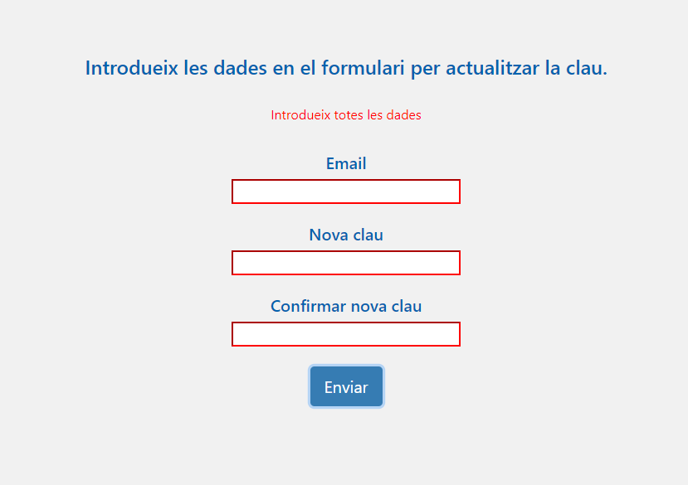

imagen : Validación recuperar contraseña

# Funcionamiento

# 3.1 Funcionamiento general

La página web ha sido realizada utilizando mayoritariamente PHP y JavaScript.

La mayor parte de la web utiliza Ajax en sus tablas y en la mayoría de las funcionalidades para hacer de estas más dinámicas y funcionales al no tener que estar recargando la página cada vez que el usuario realiza una función o simplemente decide filtrar un resultado en las tablas.

Como añadido se ha incluido un inicio de sesión automático de 40 minutos de duración, esto para no tener que estar incluyendo session start en cada página y una duración determinada para que no se quede la sesión iniciada para siempre y pueda comprometer la seguridad de la página si un usuario utiliza el mismo dispositivo e intenta acceder a la web.

Como medida de seguridad adicional se ha evitado que un usuario que tiene acceso a un apartado de la página realmente no pueda acceder ni siquiera escribiendo la URL correcta, para ello se han creado redirecciones al home que se llevarán a cabo si el usuario accede a una página a la que no le corresponde estar porque no es el tipo de usuario que está habilitado para acceder a ella.

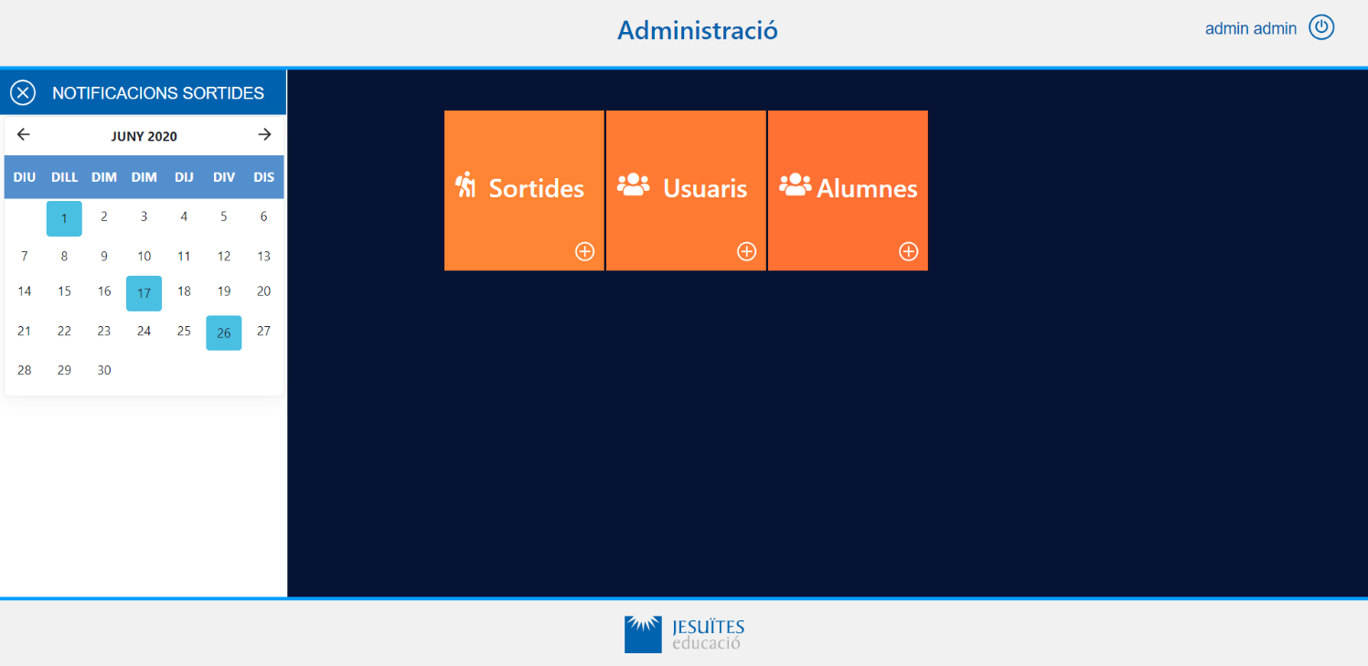

imagen : Home sortides

# 3.2 Funcionamiento del login

El login está hecho de tal forma que después de que el usuario introduzca el usuario y la contraseña se valida que son correctos y que pertenecen al usuario correcto.

La contraseña se encripta en md5 para favorecer la encriptación y la seguridad de la contraseña del usuario.

También se ha utilizado la función del prepared statement para evitar cualquier tipo de SQL injection que pudiera vulnerar la seguridad de nuestra base de datos y de la web.

Para finalizar se incrementa en uno el contador de visitas del usuario cada vez que este inicia sesión de forma correcta.

Además incluye una validación por JavaScript por si el usuario no introduce bien los datos o la contraseña no coincide con el usuario introducido.

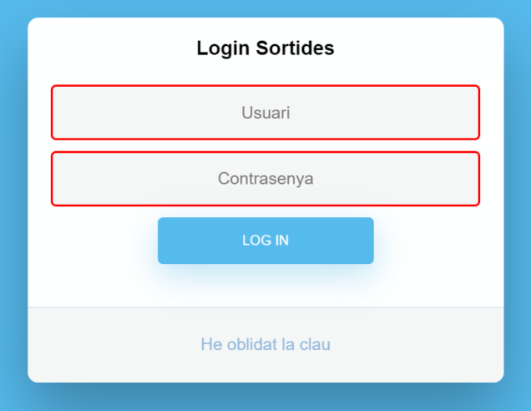

imagen : Login con error

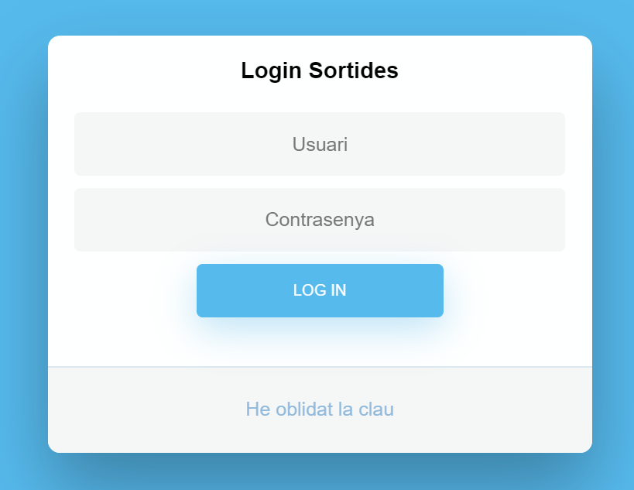

imagen : login

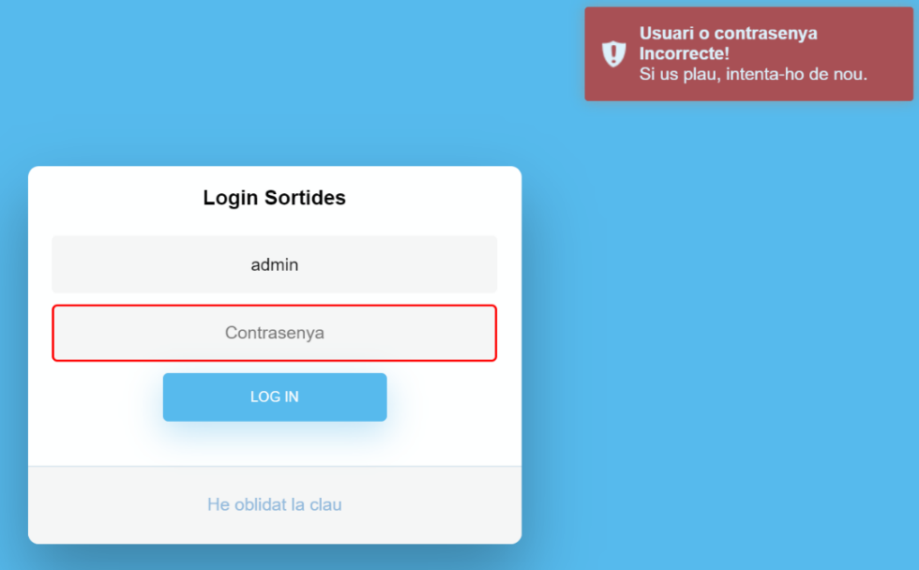

imagen : Login con error de password

# 3.3 Funcionamiento del home

Nada más entrar en el home se comprueba el tipo de usuario para mostrar un tipo de opciones u otras.

En el header de la página aparecerá el tipo de usuario que está logueado, esto sirve como confirmación de que el usuario está logueado y ve los permisos de la cuenta correcta en la que quiere realizar las gestiones pertinentes.

El apartado de usuarios es solo accesible para el administrador, mientras que los demás tipos de usuario no pueden ver ni acceder a esta característica.

Todos los tipos de usuario pueden acceder a su respectivo apartado de administración de salidas, los cuales según su tipo de usuario realizarán unas funciones u otras.



imagen : Home Administración

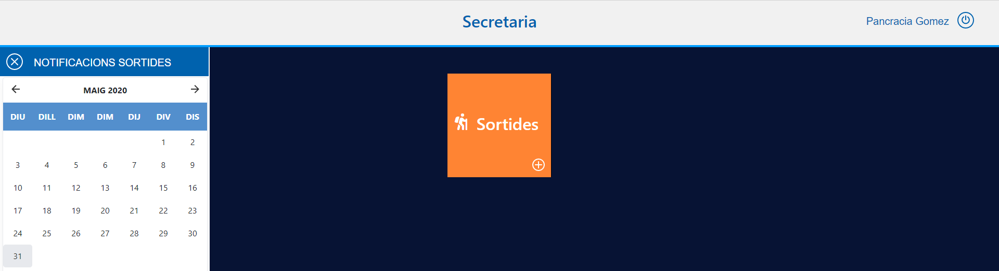

imagen : Home Secretaría

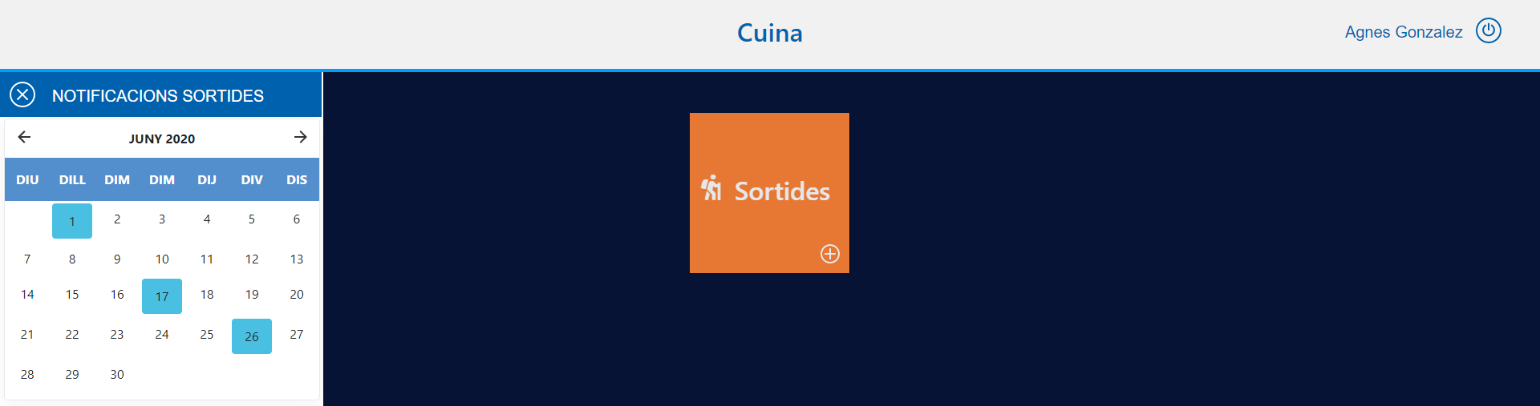

imagen : Home Cocina

# 3.4 Funcionamiento del home (padres)

Si el usuario logueado se trata de un padre, se remplazará el apartado de salidas por diferentes apartados con los nombres de sus hijos (tantos como hijos estudien en el centro).

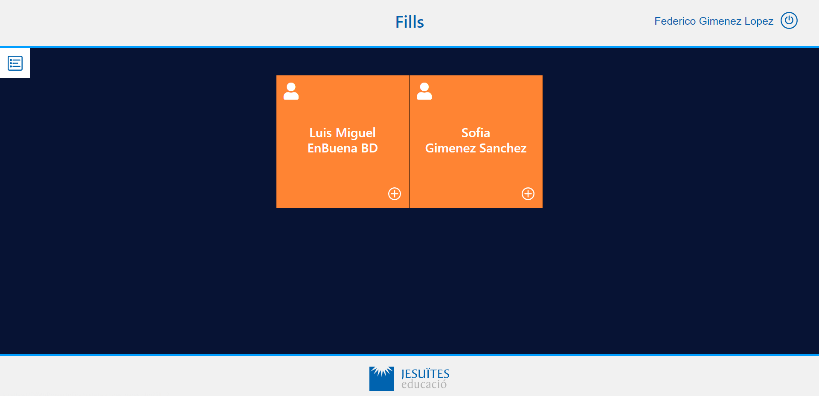

imagen : Home padres

Al pulsar en este apartado se abrirá una nueva página en la cual se verán todas las salidas realizadas por el hijo previamente seleccionado a lo largo de todo del curso escolar.

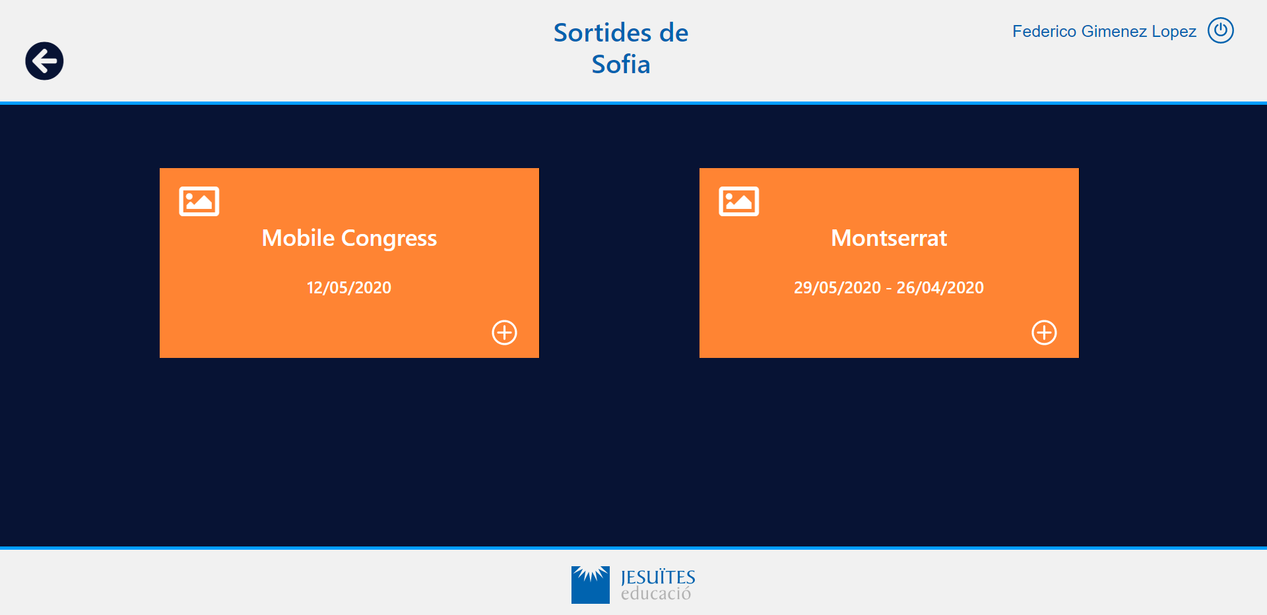

imagen : Salidas padres

Al pulsar en el botón de este tipo de salida se abrirá la galería de esta.

# 3.5 Funcionamiento de la galería

La galería tiene dos variantes, dependiendo del tipo de usuario que esté logueado en el momento de acceder a ella:

* Si el usuario es un profesor podrá insertar nuevas fotos en la excursión a través de un formulario que aparece nada más abrir la galería.
* Si el usuario es un padre solamente podrá visualizar la galería, pero jamás incluir nuevas fotos, por lo tanto estos no visualizarán el formulario de inserción de fotos y pasarán a visualizar la galería directamente.

La galería está realizada totalmente con JavaScript y es muy intuitiva, si el usuario hace click en una foto, esta se hace más grande, y además incluye flechas con las cuales se puede pasar entre fotos de forma fácilmente.

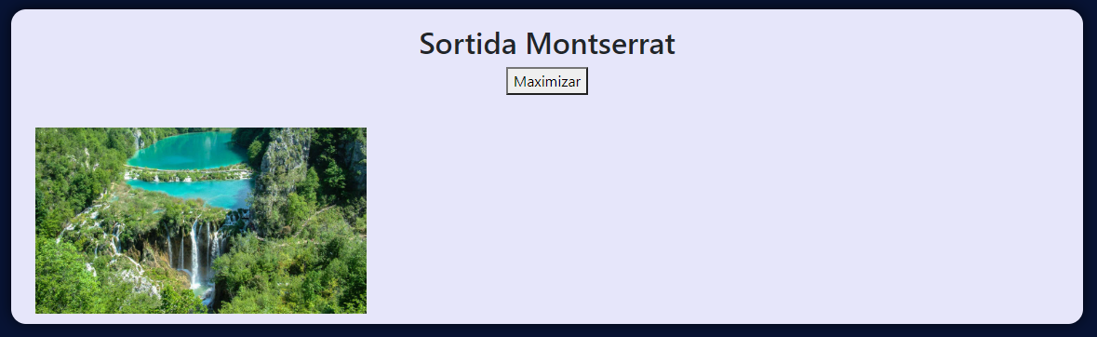

imagen : Galería

# 3.6 Funcionamiento de primera visita

La primera visita son una serie de modales que van apareciendo a medida que el usuario navega por la página por primera vez.

Estos solo aparecen la primera vez que el usuario accede con su usuario y contraseña a la página.

Antes de mostrar los modales se comprueba que efectivamente es la primera vez que el usuario accede a la web a través del campo de contado de visitas de la tabla de usuarios en la base de datos, si el contador está en 1, significa que es la primera visita del usuario en la página, y por lo tanto se han de mostrar los modales en forma de tutorial para enseñar a usuario a navegar por la página y las funcionalidades de esta. En el momento en que el usuario cierra sesión y se vuelve a loguear en la página estos no se mostrarán ya que el contador de visitas del usuario será mayor que uno y por lo tanto no sería su primera visita a la web.

Los modales están hechos con PHP y su contenido se rellena a través de JavaScript para darles funcionalidad de modal y que el usuario los pueda cerrar una vez los haya leído.

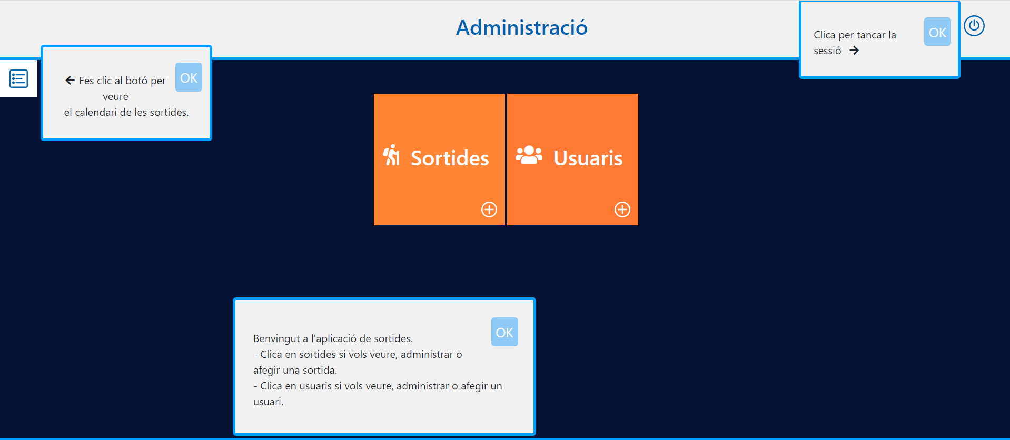

imagen : Turorial primera visita

# 3.7 Funcionamiento envío de emails

La página utiliza la función de envío de emails en dos apartados distintos:

* **Galería:** Para la galería se enviará una notificación por correo electrónico a todos los padres que tengan hijos que pertenecen a la clase la cual se han subido fotos de una salida realizada por primera vez. En el cuerpo del mensaje se notifica de este hecho y se les proporciona un enlace directo a la galería desde el cual pueden acceder para ver las fotos de esa salida.
* **He olvidado la contraseña:** En el apartado de he olvidado la contraseña se enviará un email cuando el usuario solicita el cambio de contraseña, este incluye también un enlace desde el cual acceder para realizar el cambio de dicha contraseña. Una vez realizado el cambio de la contraseña el usuario recibe otro email notificándole que la contraseña ha sido modificada con éxito y un enlace para acceder al login y poder acceder a la web con sus nuevos datos.

Ambos apartados se han realizado utilizando la función mail de PHP y rellenando los datos del mensaje según su propósito y receptores de este.

También se ha incluido un gif de carga en el momento del envío del email ya que si no daba la sensación de que la página se quedaba colgada porque tardaba unos segundos en procesar el envío del mail, esto también podía dar lugar a que el usuario hiciese clic repetidas veces en enviar y enviase varios correos. Por todo ello se ha decido incluir a través de Ajax este gif de carga, que es señal inequívoca de que esta está cargando y procesando el envío de emails.

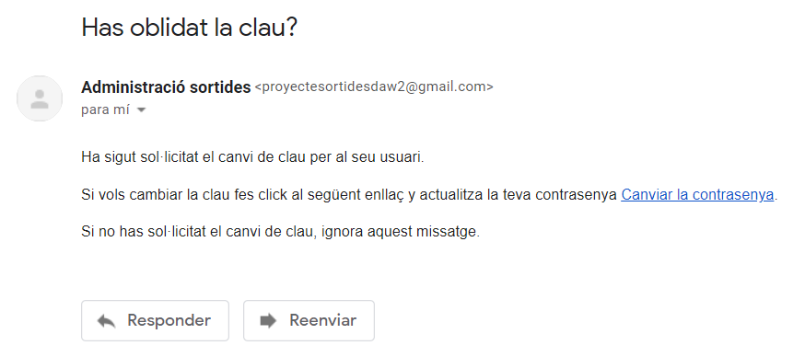

imagen : Email recuperación de contraseña

# 3.8 Funcionamiento de las tablas

Las tablas han sido generadas por JavaScript y de forma dinámica.

Cada una muestra los datos y las funcionalidades necesarias para cada tipo de usuario, por ejemplo, los administradores y secretaria pueden ver todas las salidas pasadas, presentes y futuras, mientras que los demás tipos de usuarios solo pueden ver las salidas presentes y futuras.

Además algunas páginas añaden el botón “Sortides d’avui” que al hacer clic permiten al usuario visualizar las salidas que se realizarán ese mismo día y les sea más fácil visualizarlo y acceder a esta información. Todo ello utilizando Ajax para recargar la tabla y cambiando el color del botón a verde cuando solo se muestran las salidas del día actual.

Dentro de las tablas también aparece el botón + desde el cual utilizando JavaScript sobre una modal el cual muestra mas datos que no aparecen originalmente en la tabla.

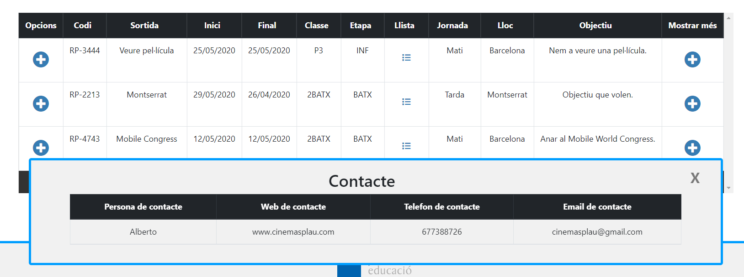

imagen : Modal con información extra

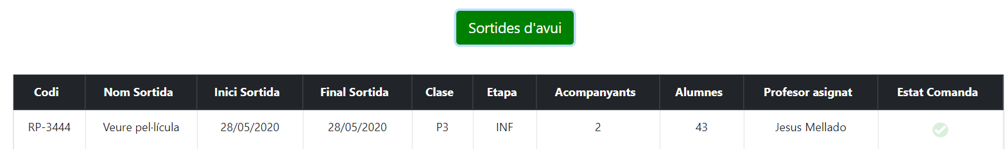

imagen : Salidas del día actual

# 3.9 Funcionamiento pasar lista

La función de pasar lista sirve para que los profesores puedan pasar lista en la excursión de forma rápida, eficaz y visual en cuestión de minutos.

Al acceder a al apartado de pasar lista, el usuario verá una lista completa con todos los alumnos de la clase que acude a esa excursión. En la misma tabla en la que se encuentran los alumnos, justo a la derecha del nombre de cada uno aparece un check, al pulsarlo podemos colocar al alumno conforme que ha estado ausente en esa salida.

El alumno por defecto ha asistido a la salida, el profesor ha de pulsar manualmente en el check del alumno que no ha asistido a esa salida para marcarlo conforme no ha asistido a la misma.

El check de color verde significa que el usuario ha asistido a la salida, una x de color rojo significará que el alumno no ha asistido a la salida.



imagen : Alumno ha asistido



imagen : Alumno no ha asistido

Además debajo de la tabla incluye el botón “afegir alumne” el cual nos permitirá incluir un alumno a la lista en el caso de que algún alumno no aparezca listado con anterioridad.

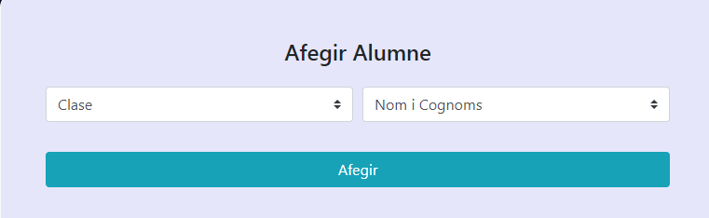

Todas estas funciones se realizan con Ajax, de manera que no recarga la página en ningún momento y hace que la experiencia del usuario al pasar lista sea fluida y más cómoda.

# 3.10 Funcionamiento versión móvil

La versión móvil es la versión que se utiliza cuando el usuario entra en nuestra web desde un dispositivo móvil.

Esta versión está pensada para que los usuarios con móviles puedan disfrutar de una interfaz personalizada para ellos y sea más accesible desde este tipo de dispositivo.

Toda la web está adaptada para los móviles utilizando un “if is mobile” en el PHP para comprobar si el dispositivo es un móvil, en caso de que lo sea se opta por un diseño de las tablas y los botones mucho más grande, esto para que sea más fácil a la hora de pulsarlo, ya que vamos a utilizar nuestros dedos en lugar de un puntero.

También se aumenta el tamaño de la letra para que los profesores con problemas de visión puedan leer fácilmente desde el dispositivo móvil sin tener que forzar la vista en ningún momento.

A parte algunas funciones como la galería y descarga de CSV desaparecen y no son accesibles desde la web, esto para evitar que el usuario acceda a un apartado que no está disponible desde la función móvil, solo se podrá acceder a este tipo de funciones desde la versión para ordenador.

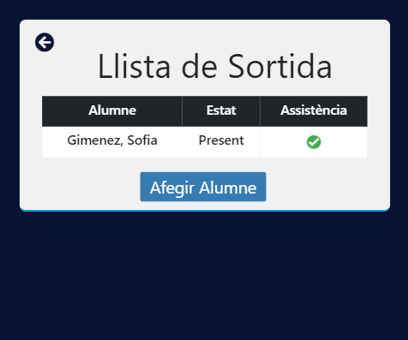

imagen : Versión móvil pasar lista

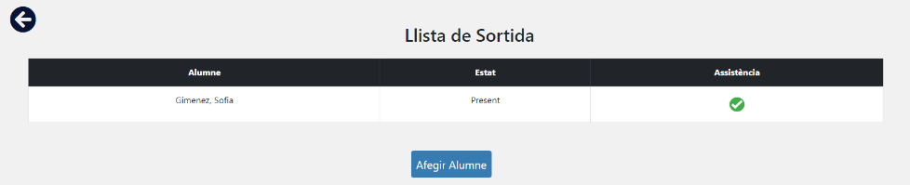

imagen : Versión PC pasar lista

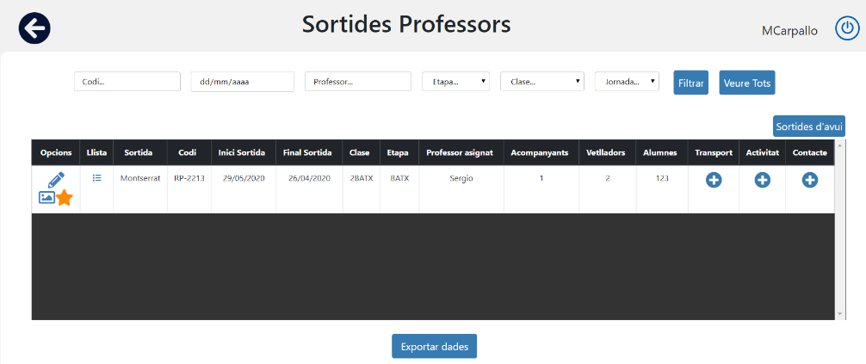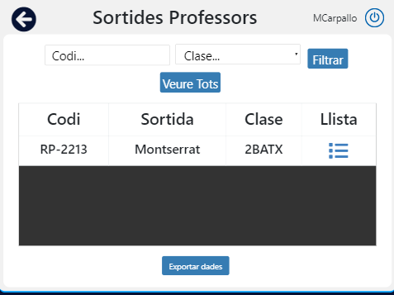

imagen : Versión PC tabla

imagen : Versión móvil tabla

# 3.11 Funcionamiento Feedback

La página web también dispone de un apartado de valoración de las salidas realizadas.

Tanto administración como los profesores son capaces de acceder a esta característica y poder valorar las salidas utilizando un sistema de puntuación basado en estrellas. Una estrella significa que la salido ha sido muy mal valorada, mientras que cinco estrellas, supondrá que la experiencia de la salida ha sido excelente.

Además de la puntuación por estrellas los usuarios también disponen de un apartado en el cual pueden añadir comentarios sobre esa salida asignados a las estrellas que ha puntuado anteriormente. Este apartado es opcional y dependerá del usuario si quiere rellenarlo o no.

También se incluye una tabla en la que se recogen las estrellas, el comentario y además el nombre del usuario y la fecha en la que se realizó la valoración. La finalidad de esta tabla es tener todas las valoraciones realizadas sobre la salida seleccionada en un mismo lugar. Desde la tabla se podrá visualizar de una forma rápida y visual como ha ido la entrevista y lo que piensan los usuarios que han asistido a ella.

Todo el apartado del Feedback ha sido desarrollado utilizando JavaScript con Ajax para hacerlo más dinámico y fácil de poder subir la valoración y el comentario deseado.

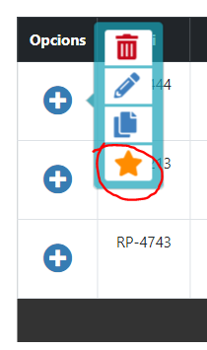

imagen : Acceso a la valoración

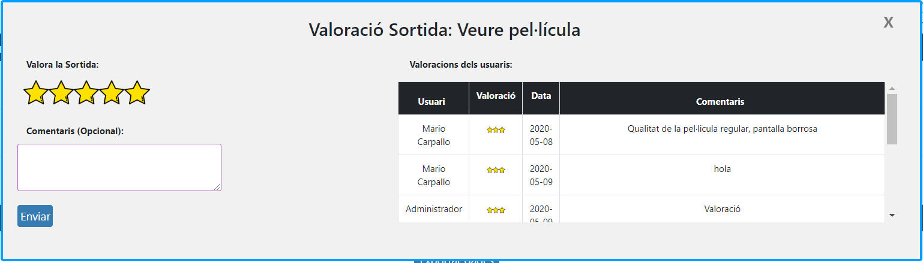

imagen : Modal de valoración

# 3.12 Funcionamiento añadir/eliminar clase a profesor

La función para añadir y eliminar clase a los profesores está pensada para poder añadir y quitar clases a los profesores de forma sencilla y rápida.

El único capaz de acceder a esta característica es el administrador.

Si se quiere añadir una nueva clase a los profesores hay que seleccionar la clase en el desplegable correspondiente y pulsar el botón de +.

En cambio si se quiere eliminar la clase a los profesores hay que seleccionar la clase en el desplegable correspondiente y pulsar el botón de x. Las únicas clases que aparecerán en este desplegable son las clases a las que las que el profesor está asignado actualmente. Si se elimina la clase del profesor, también se eliminará de esta lista.

Toda la tabla y las funciones de esta ha sido desarrollada con JavaScript utilizando Ajax para una fluidez mayor de las funciones que queremos realidad con esta funcionalidad.

* Eliminar clase
* Añadir clase

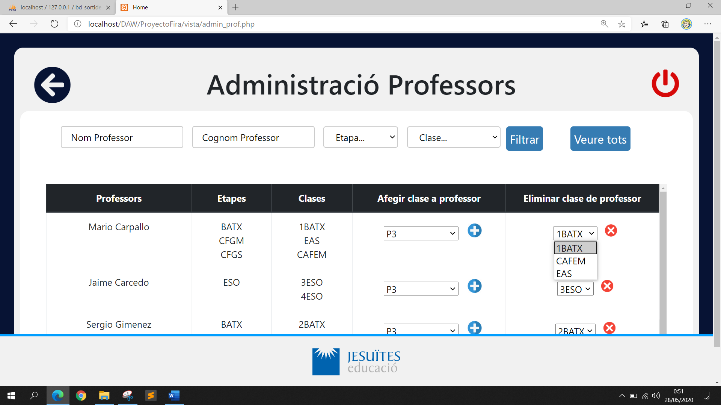

imagen : Añadir/eliminar clase de profesores

# 

imagen : Añadir/eliminar clase de profesores

3.13 Funcionamiento modificar/eliminar usuarios

La funcionalidad de modificar y eliminar usuarios se encuentra dentro del apartado de administración de usuarios, el cual solamente es accesible para los administradores.

Si el usuario pulsa en el icono de la papelera eliminará al usuario, en cambio si es pulsa en el icono del usuario con el lápiz aparecerá un formulario el cual permitirá modificar todos los aspectos posibles de un usuario, incluida su contraseña.

Las funciones están hechas con JavaScript y utiliza Ajax para actualizar la tabla una vez que el administrador trata de eliminar o modificar un usuario.

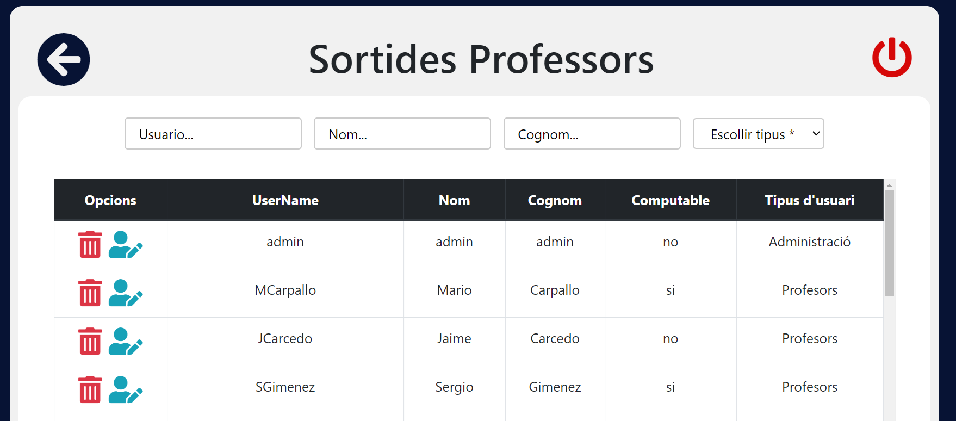

imagen : Administración de usuarios

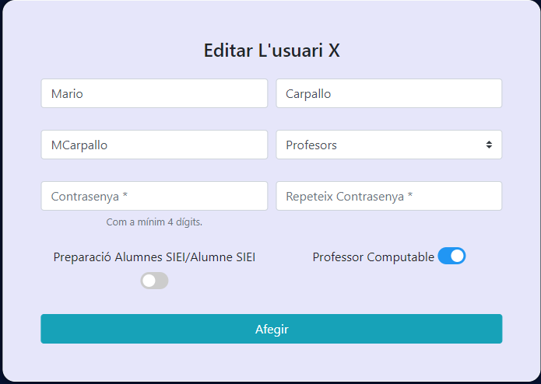

imagen : Editar datos del usuario

3.14 Funcionamiento cocina

Para cocina se utiliza una tabla en la que se visualizan los usuarios, además existe una función hecha con JavaScript utilizando Ajax desde la cual los cocineros pueden marcar y validar cuando un pedido se ha hecho o cuando un pedido aún no ha sido preparado.



imagen : Pedido no preparado



imagen : Pedido ya preparado

3.15 Funcionamiento filtros

Los filtros han sido hechos utilizando JavaScript con Ajax para que el filtrado se realice de una manera rápida y mucho más fluido.

El filtrado de datos se realiza de forma automática cada vez que el usuario introduce datos en el filtro, por ello no es necesario el uso de ningún botón que realice el filtrado, ya que este se realizará de forma automática.

También se dispone de un botón especial desde el cual se podrán ver todas las salidas y anular el filtro. La funcionalidad de este botón también ha sido realizada con Ajax, y su propósito es el de anular el filtro una vez este ya ha sido relleno y mostrar todo tipo de salidas visibles para cada tipo de usuario.

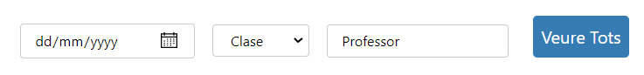

imagen : Filtro vacío

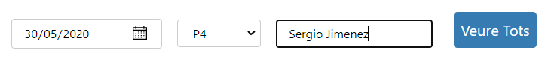

imagen : Filtro lleno

# Diseño base de datos

# Diseño general

Se ha diseñado una base de datos desde la cual manejar y administrar los datos de tanto los usuarios como de toda la información necesaria que se dispone en relación con las salidas.

Las tablas principales de la base de datos son las siguientes:

* Galería
* Pares
* Preus
* Sortida
* Transport
* Usuari
* Activitat
* Alumnes
* Asistencia
* Clase
* Etapa
* Feedback

Además hay distintas tablas que sirven como tabla intermedia entre dos tablas:

* Clase_user
* Lista_profes
* Pares_alumnes

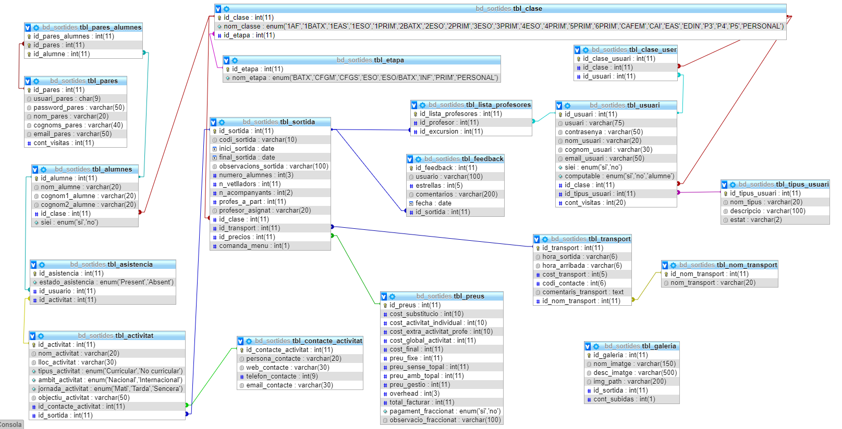

imagen : Base de datos

# Tabla activitat

La tabla activitat aloja todo lo relacionado con las actividades que se van a realizar en una determinada salida.

Además incluye el id de la salida a la cual está asignada para de este modo poder relacionarlas.



imagen : Tabla activitat

# Tabla sortida

La tabla sortida aloja todo lo relacionado con las salidas que se van a realizar en una determinada fecha o las salidas que ya han sido realizadas anteriormente.

Además incluye el id de la clase, transporte, precios y comanda con el fin de poder relacionarlas.





imagen :Tabla sortida

# Tabla alumnes

La tabla alumnes aloja todo lo relacionado con los alumnos.

Además incluye el id de la clase con el fin de poder relacionarlas entre ellas.

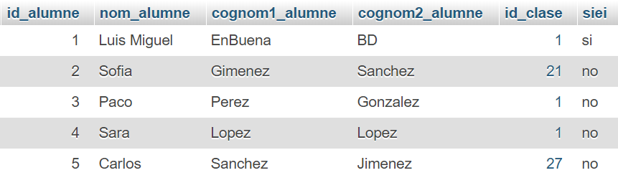

imagen :Tabla alumnos

# Tabla asistencia

La tabla asistencia sirve para comprobar si un alumno ha asistido a una actividad.

Además incluye el id de la actividad y del usuario (alumno) con el fin de poder relacionarlas entre ellas para saber que alumno está presente o no y cual es la actividad en la que se está pasando lista.

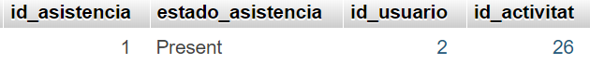

imagen :Tabla asistencia

# Tabla clase

La tabla clase aloja todo lo relacionado con las clases que se van a realizar en una determinada fecha o las salidas que ya han sido realizadas anteriormente.

Además incluye el id de la etapa con el fin de poder relacionarlas y saber a qué etapa pertenece cada clase.

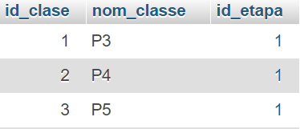

imagen : Tabla clase

# Tabla etapa

La tabla etapa aloja los id y los nombres de todas las etapas de la escuela además de un apartado reservado para el personal.

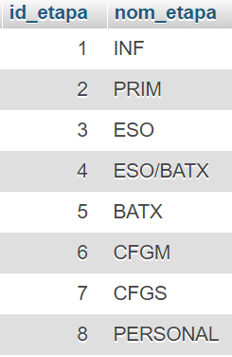

imagen : Tabla etapa

# Tabla feedback

La tabla feedback aloja todo lo relacionado con las valoraciones y comentarios que se pueden llevar a cabo en una determinada salida.

Además incluye el id de la salida a la cual está asignada para de este modo poder relacionarlas.

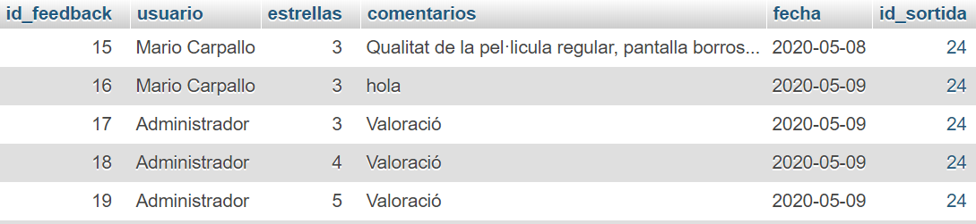

imagen : Tabla feedback

# Tabla galería

La tabla galería aloja todo lo relacionado con la galería y los apartados necesarios para su funcionamiento, como la ruta donde se encuentran las imágenes, su nombre y su descripción

Además incluye el id de la salida a la cual está relacionada.

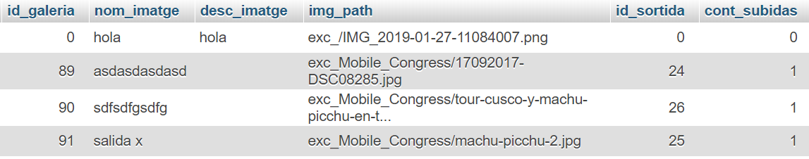

imagen : Tabla galería

# 4.10 Tabla pares

La tabla pares aloja todo lo relacionado con los padres, los cuales son un tipo especial de usuario y tienen unos datos muy similares a ellos, como el nombre, su usuario, email y el contador de visitas.

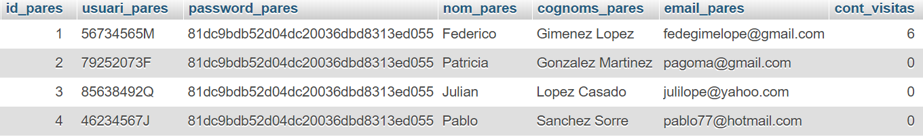

imagen : Tabla padres

# 4.11 Tabla preus

La tabla preus aloja todos los precios relacionado con las salidas.

Esta tabla es la única que no está relacionada con ninguna otra tabla.

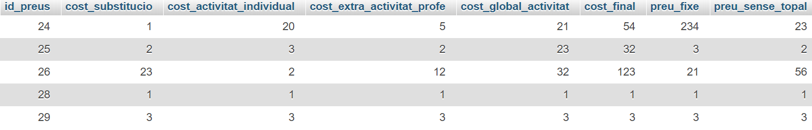

imagen : Tabla preus

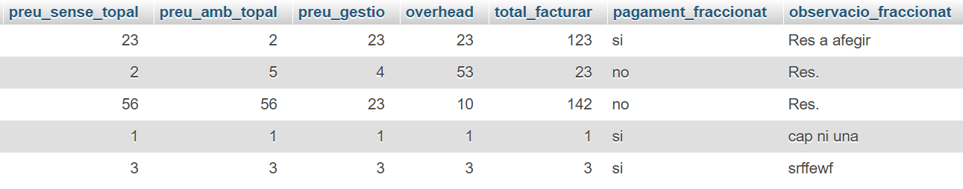

# 4.12 Tabla transport

La tabla transport aloja todo lo relacionado con el transporte que se utilizará en cada una de las salidas.

Además de los datos del transporte se incluye el id del nombre del transporte para poder relacionarlo según el transporte de cada salida.

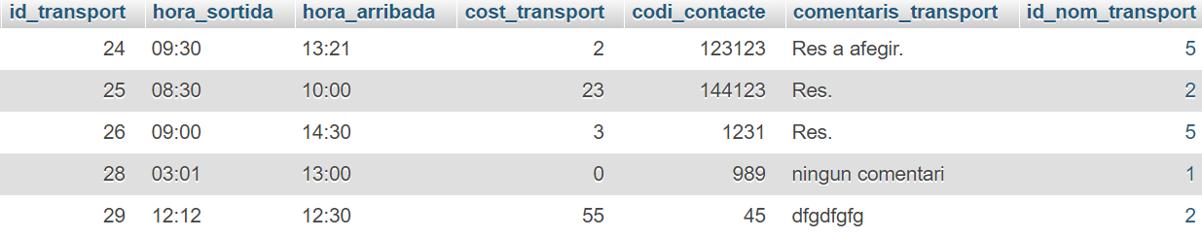

imagen : Tabla transport

# 4.13 Tabla usuari

La tabla usuari aloja todo lo relacionado con los usuarios existentes y con acceso a la web sortides.

Además incluye un id de la clase y de tipo de usuario para relacionarlo según la clase que se le quiera asignar y para saber qué tipo de usuario es cada uno.

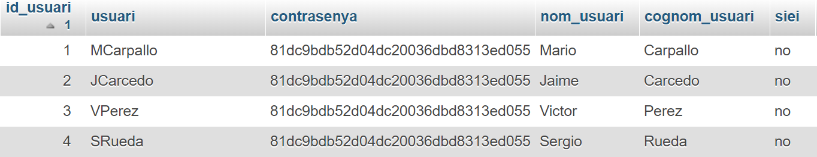

imagen : Tabla usuari

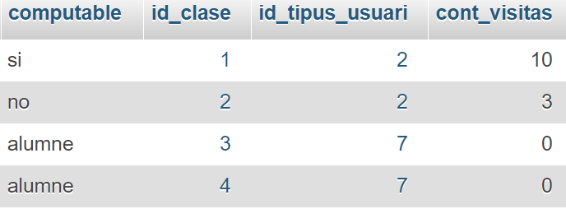

# 4.14 Tablas contacte de activitat

# La tabla contacte_activitat aloja todo lo relacionado con los datos del contacto del realizador de cada actividad que se van a realizar en cada salida.

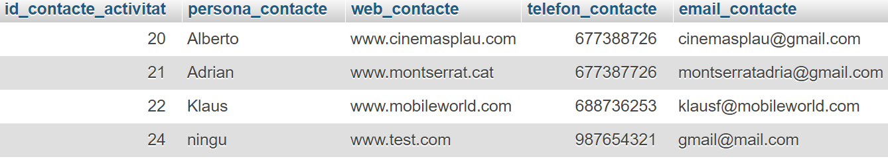

imagen : Tabla contacte de l'activitat

# 4.15 Tablas intermedias

Las tablas intermedias son tablas que se encuentran en la base de datos y se utilizan para relacionar tablas en el caso de que la relación entre las dos tablas sea N a N.

En nuestra base de datos disponemos de tres tablas intermedias:

* **Clase_user:** para relacionar las clases con los usuarios.
* **Lista_profesores:** para relacionar los profesores con las excursiones y poder pasar lista.
* **Pares_alumnes:** para relacionar los padres con los alumnos y poder saber quiénes son los hijos de cada padre.

Las tres tablas son necesarias para hacer las relaciones entre las tablas y contienen solamente los id de las tablas que son necesarios para que la relación se lleve a cabo.

# Libro de estilos

Un libro es un espacio desde el cual poder consultar todo tipo de estilos que se desarrollan y llevan a cabo en nuestro desarrollo web, tanto fuentes como colores o diseños.

En nuestro proyecto se ha desarrollado un libro de estilos el cual seguir a la hora de desarrollar los estilos de nuestra página.

Para diseñar el libro de estilos se ha diseñado una página web sencilla desde la cual se puede consultar en cualquier momento, de forma rápida y sobre todo muy visual para que se pueda consultar en cualquier momento y tener claro el estilo que ha de tener la web en el momento.

A continuación se muestran capturas del libro de estilos

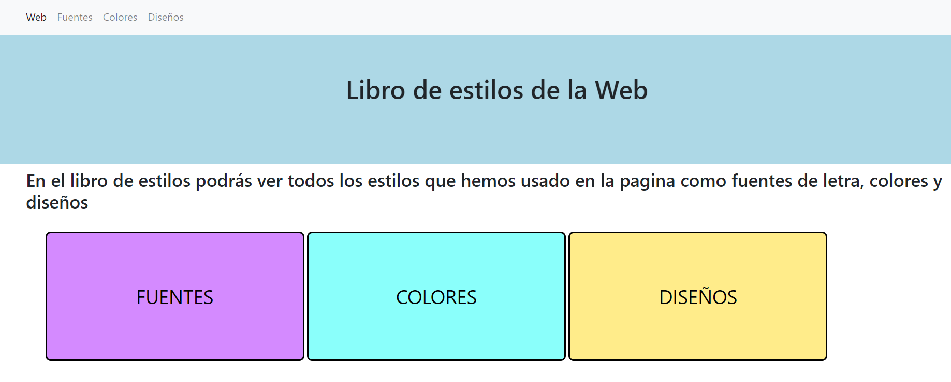

imagen : Libro de estilos web

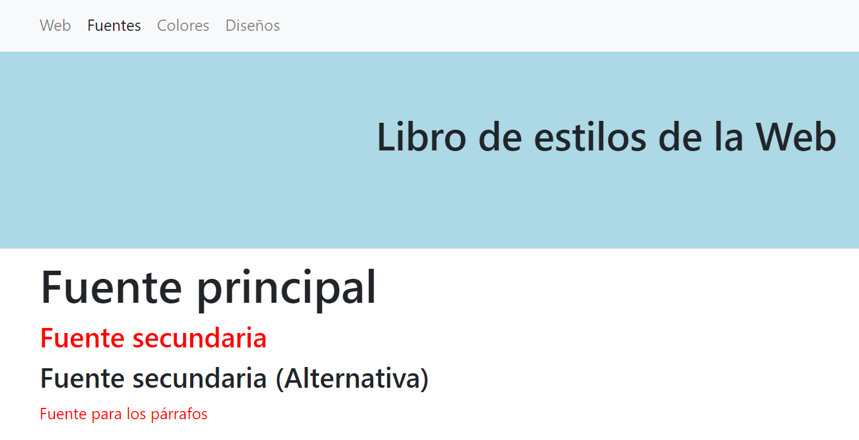

imagen : Libro de estilos fuentes

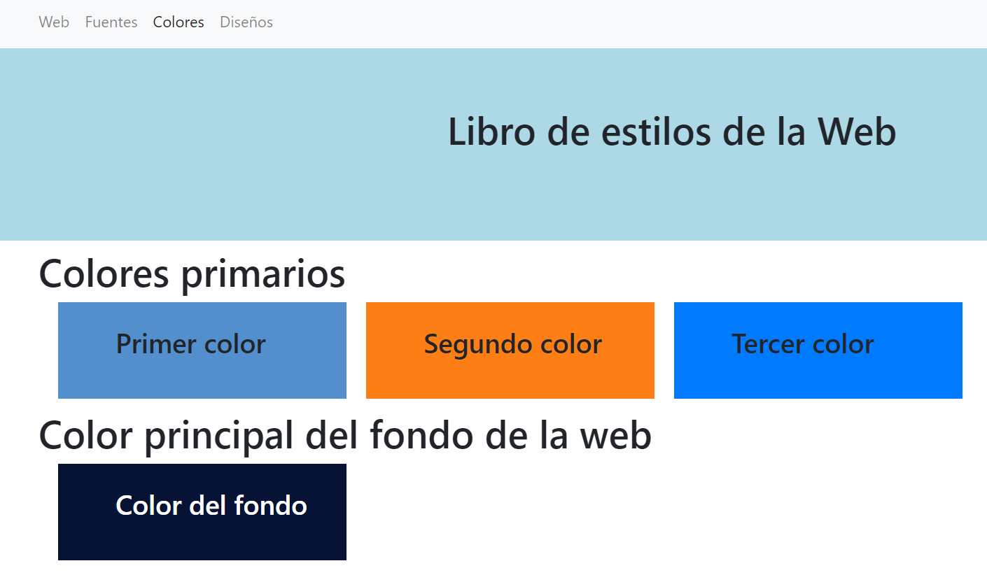

imagen : Libro de estilos colores

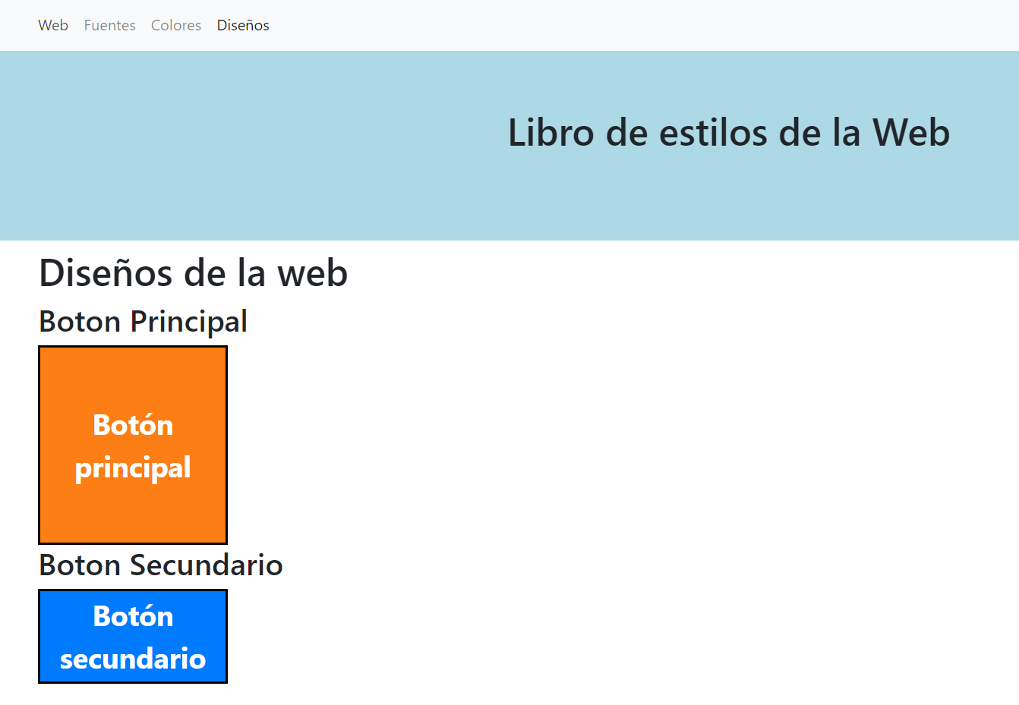

imagen : Libro de estilos diseños

# Hosting

Se ha decidido subir el proyecto a un hosting como parte del proyecto.

Se ha elegido hosting 000webhost, ya que es un hosting gratuito.

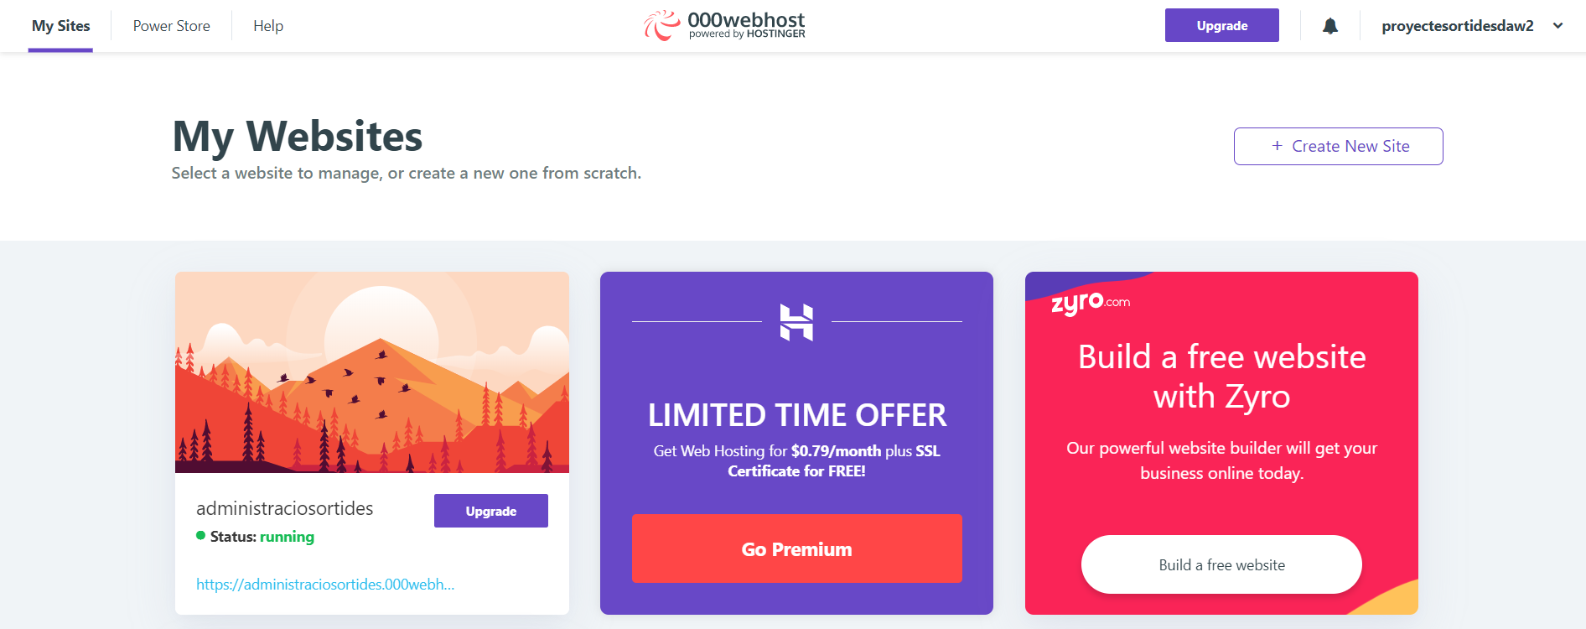

Se ha utilizado un servidor FTP utilizando FileZilla para subir los documentos al hosting de forma eficaz y rápida.

Además se ha subido la base de datos al hosting para poder utilizarla allí también y gestionado el servidor de correo para que el envió de emails funcione correctamente.

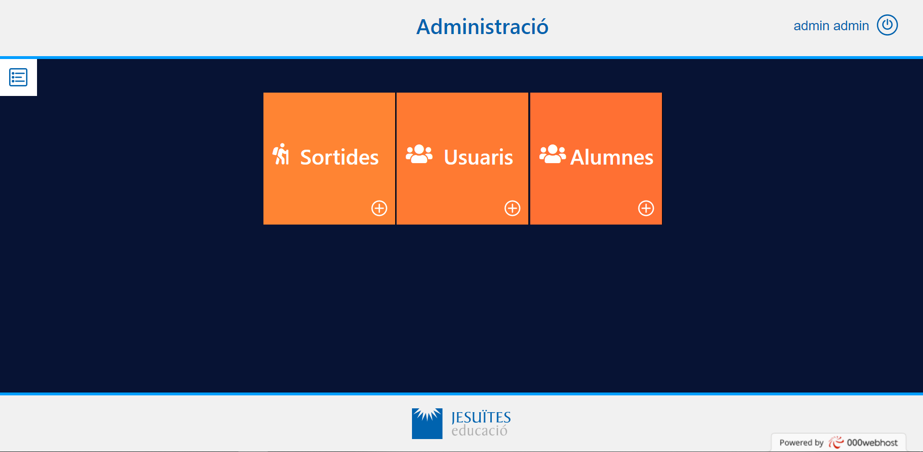

# 6.2 Problemas hosting

A la hora de subir nuestro proyecto al hosting surgieron una serie de problemas que necesitaban ser solucionados para poder visualizar y utilizar el hosting de una manera correcta.

El principal error vino relacionado con la base de datos, la cual no creaba las relaciones al importarla. Este fallo se solucionó creando de nuevo las relaciones dentro del propio hosting

A partir de ahí el hosting funcionó correctamente.

# Conclusiones

En conclusión ha sido un largo trabajo en el cual hemos podido desarrollar tanto habilidades técnicas como personales, ya que hemos tenido que realizarlo de forma telemática, algo que nadie había realizado antes.

Hemos aprendido conceptos técnicos tales como Bootstrap, JQuery, Ajax, además de muchos otros.

También hemos perfeccionado la colaboración y el trabajo grupal, de tal forma que nos hemos tenido que organizar y trabajar conjuntamente y en equipo en todas las partes del desarrollo del proyecto.

Para concluir, cada integrante del equipo realizará una valoración general del proyecto a través de dos sencillas preguntas para conocer sus conclusiones finales.

# 7.1 Como te has sentido

* Víctor

Al principio creía que iba mal, pero a medida que avanzaba el proyecto, se notaba más holgado, tampoco tanto, pero se relajaba.

* Sergio

Desde el principio se ha sentido bien porque se sentía respaldado por los demás miembros del grupo, aunque a veces cree que no nos puede seguir el ritmo

* Jesús

En líneas generales bien, algo estresado, otras veces no se sentía preparado, aun que ha logrado sacar todo adelante, y muy motivado por lo que ha aprendido, menús flotantes…., y comparar dos arrays.

* Jaime

Al principio tenía un pensamiento de darle caña, y poco surgieron problemas, luego se solucionaron y se acabó el proyecto, luego vinieron las fct, y se empezó a dosificar por semanas, y se sentía motivado a trabajar, y con algunos problemas se motivó más para solucionar todo de golpe.

* Mario

Al principio se sentía estresado por la carga de trabajo, pero a medida que trabajaba se iba relajando, llegando incluso a gustarle trabajar en él.

* José

Se ha sentido muy bien, ya que el equipo se lleva bien, hay buen rollo, y hay nivel similar.

* JuanMa

Me he sentido con una mezcla de nerviosismo y comodidad, ya que el proyecto era desafiante, pero el equipo era bueno, entonces a medida que se avanzaba y cogía forma el proyecto, veía que las cosas iban bien. Ha habido momentos en los que ha habido errores, pero se han solucionado entre todos en las reuniones que teníamos de equipo. También ha habido mucho compañerismo ya que nos hemos ayudado entre todos o pedido consejo entre el equipo, aportación de ideas, etc…

# 7.2 Que has aprendido

* Víctor

Ha aprendido a organizarse mejor, comunicarse con compañeros en un trabajo, y sobre todo aprender estilos web

* Sergio

Dice que ha aprendido mucho; crear un pdf con impresión, un botón para descargar fotos y crear modales funcionales principalmente. También ha aprendido que es un libro de estilos.

* Jesús

Ha aprendido más bootstrap, y todo lo anteriormente dicho, web responsive, y animaciones con CSS.

* Jaime

Ha aprendido estilos, ya que la mayor parte los ha hecho el, también gestión, ya que se ha dosificado bien el trabajo (No ha procrastinado)

* Mario

Ha aprendido a organizarse y responsabilizarse de sí mismo, para no fallar a los demás ya que al haber más gente, ha de haber buena coordinación.

* Jose

Ha aprendido mucho Ajax y JavaScript en general, y resaltado un poco más en lo demás. Además gracias a las FCT ha aprendido a realizar envíos de email por PHP y a descargar los datos de una tabla en un fichero CSS.

* JuanMa

He aprendido mucho Ajax, ya que me lo había propuesto y he podido hacerlo bien. También he aprendido mucho sobre bases de datos, ya que es la base de datos más grande que he hecho hasta la fecha, y su gestión ha sido difícil, incluso con los cambios que le hemos hecho debido a las fct. También he aprendido mucho sobre la gestión y administración de ficheros, ya que había que subir los datos de manera concreta para no dañar los de otra persona, y a leer e interpretar códigos que no son míos. También he aprendido como se trabaja en equipo, ya que antes no hacíamos reuniones con tanta dedicación y se hablaba tan seriamente.

# Tabla de ilustraciones

imagen 1:La Net 3

imagen 2: web sortides 3

imagen 3: La net: desplegament 4

imagen 4: web sortides: desplegament 4

imagen 5: calendario 4

imagen 6: error de password 5

imagen 7: login mal 5

imagen 8: login 5

imagen 9: Sortides admin 6

imagen 10: Insertar salida 1 7

imagen 11: Insertar salida 2 7

imagen 12: Insertar salida 3 8

imagen 13: Insertar salida 4 8

imagen 14: Insertar imágenes 9

imagen 15: Galería 9

imagen 16: Contraseña olvidada 10

imagen 17: Recuperar contraseña 10

imagen 18: Validación recuperar contraseña 11

imagen 19: Home sortides 12

imagen 20: Login con error 13

imagen 21: login 13

imagen 22: Login con error de password 13

imagen 23: Home Administración 14

imagen 24: Home Secretaría 14

imagen 25: Home Cocina 14

imagen 26: Home padres 15

imagen 27: Salidas padres 15

imagen 28: Galería 16

imagen 29: Turorial primera visita 17

imagen 30: Email recuperación de contraseña 18

imagen 31: Modal con información extra 19

imagen 32: Salidas del día actual 19

imagen 33: Alumno ha asistido 20

imagen 34: Alumno no ha asistido 20

imagen 35: Versión móvil pasar lista 21

imagen 36: Versión PC pasar lista 21

imagen 37: Versión PC tabla 21

imagen 38: Versión móvil tabla 21

imagen 39: Acceso a la valoración 22

imagen 40: Modal de valoración 22

imagen 41: Añadir/eliminar clase de profesores 23

imagen 42: Añadir/eliminar clase de profesores 23

imagen 43: Administración de usuarios 24

imagen 44: Editar datos del usuario 24

imagen 45: Pedido no preparado 25

imagen 46: Pedido ya preparado 25

imagen 47: Filtro vacío 26

imagen 48: Filtro lleno 26

imagen 49: Base de datos 27

imagen 50: Tabla activitat 28

imagen 51:Tabla sortida 28

imagen 52:Tabla alumnos 29

imagen 53:Tabla asistencia 29

imagen 54: Tabla clase 30

imagen 55: Tabla etapa 30

imagen 56: Tabla feedback 31

imagen 57: Tabla galería 31

imagen 58: Tabla padres 32

imagen 59: Tabla preus 32

imagen 60: Tabla transport 33

imagen 61: Tabla usuari 33

imagen 62: Tabla contacte de l'activitat 34

imagen 63: Libro de estilos web 35

imagen 64: Libro de estilos fuentes 35

imagen 65: Libro de estilos colores 36

imagen 66: Libro de estilos diseños 36